بنام خدا و برای خدا

دانشگاه صنعتي امیرکبیر
(پلی تکنیک تهران)
دانشكده مهندسی انرژی و فیزیک

پروژه پایانی درس CFD
مسئله 2 :wedge flow

نگارش
محمد رضا واعظی

استاد راهنما
دکتر حمید نادران

9/5/1401

چكيده
واژه‌های کلیدی:

فهرست مطالب | صفحه
1 فصل اول مقدمه 1
1‏-‏1 مقدمه 2
2 فصل دوم مرور بر ادبیات 4
2‏-‏1 مرور بر ادبیات 5
2‏-‏2 تعریف اصطلاحات و پارامترها 5
2‏-‏‏2-‏1 GOR : Gained Output Ratio 5
2‏-‏‏2-‏2 RR : Recovery Ratio 6
2‏-‏‏2-‏3 MR : Mass Ratio 7
2‏-‏‏2-‏4 BRR: Brine Recovery Ratio 8
2‏-‏‏2-‏5 و احد های اندازه گیری غلظت 8
3 فصل سوم روش تحقیق 9
3‏-‏1 چرخه عملیاتی تصفیه آب HD 10
3‏-‏2 شبیه سازی آب شیرین کن HD 11
3‏-‏‏2-‏1 متغییر های عملیاتی و فرض های شبیه سازی 11
3‏-‏3 معادلات حاکم 13
3‏-‏‏3-‏1 رطوبت زدا(dehumidifier) 13
3‏-‏‏3-‏2 گرمکن (heater) 14
3‏-‏‏3-‏3 رطوبت زن(humidifier) 14
3‏-‏‏3-‏4 Mixer 14
3‏-‏‏3-‏5 Fan 15
3‏-‏‏3-‏6 Pump 15
3‏-‏4 محاسبات هزینه انرژی 15
4 نتایج و تحلیل 17
4‏-‏1 نتایج EES و Matlab 18
4‏-‏2 نتایج مقایسه ایی Aspen Hysys و EES 23
4‏-‏3 هزینه تجهیزات 25
5 فصل پنجم جمع‌بندي و پیشنهادات 27
5‏-‏1 جمعبندی و نتیجه گیری 28
5‏-‏2 پیشنهادات 28
منابع و مراجع 29
6 Abstract 31

فهرست اشكال | صفحه

فهرست نمودارها | صفحه

فهرست علائم
علائم لاتين
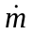 |  | دبی جرمی
 |  | آنتالپی واحد جرم
 |  | توان انرژی حرارتی
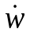 |  | کار موتور
S |  | غلظت نمک موجود در آب برحسب گرم در کیلوگرم()
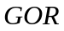 |  | (در بخش 2-2-1 توضیح داده شده است)
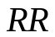 |  | درصد تصفیه (در بخش 2-2-2 توضیح داده شده است)
MR |  | نسبت جرمی (در بخش 2-2-3 توضیح داده شده است)
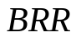 |  | نسبت بازگشت پسآب(در بخش 2-2-4 توضیح داده شده است)

علائم یونانی
نسبت رطوبت

زيرنويس‌ها
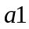 |  | هوا خشک (کمترین نسبت رطوبت)
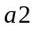 |  | هوای مرطوب(بالا ترین نسبت رطوبت)
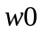 |  | آب شور ورودی که در این پژوهش برابر Kg/h 1000
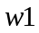 |  | آب ورودی به رطوبت زن (حاصل مخلوط بخشی از پسآب و )
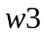 |  | آب ورودی به رطوبت زن
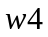 |  | پسآب تولید شده
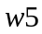 |  | دبی جرمی آب خالص تولید شده

معادلات حاکم

مقدمه

تعریف مسئله
مربعی به ضلع ۱ را در نظر بگیرید که تمام اضالع آن بجز ضلع بالا ساکن است. ضلع بالا سرعت افقی برابر ۱ به سمت راست دارد و سرعت عمودی آن صفر است. سیال درون مربع تراکم ناپذیر با چگالی ثابت است. مسئله را به ازای عدد رینولدز برابر ۱ ،۱۰۰،۱۰ و ۵۰۰ حل و تحلیل کنید )راهنمایی: برای تغییر عدد رینولدز میتوانید ویسکوزیته سیال را تغییر دهید.) یکی از روشهای تراکمپذیری مصنوعی، روش ، روش تصویر یا روش تصحیح فشار را به دلخواه انتخاب کرده و پیاده کنید.

معادلات حاکم و شرایط مرزی
معادلات 1-1 معادله پیوستگی و 1-2 معادله مومنتوم برای سیال تراکم ناپذیر ویسکوز است. با فرض هم دما بودن معادله انرژی صرف نظر شده است.
معادله ‏1-1 | 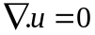
معادله ‏1-2 | 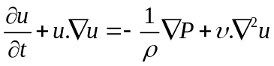

شرایط مرزی
برای هر یک از متغیر ها vو u باید در مرز ها شرایطی تعریف شود با فرض غیر لغزندگی(no-slip) برای سطوح و عمود بر سطح(normal) میتوان این شرایط مرزی را مطابق معادلات 3-1 و 4-1 مشاهده کرد.
معادله ‏1-3 | 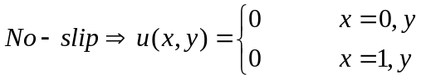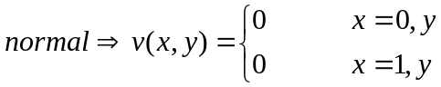
معادله ‏1-4 | 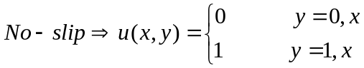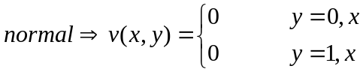

مدلهای کمکی و شرایط مرزی(vorticity-stream function)
برای حل معادلات حاکم جریان تراکم ناپذیر و ویسکوز از روش vorticity-stream function که یک روش متغیر های ثانویه است استفاده شده است. که عبارات و معادلات کمکی در معادله 5-1 تا 8-1 عنوان شده است.
معادله ‏1-5 | 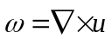
معادله ‏1-6 | 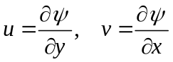
معادله ‏1-7 | 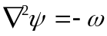
معادله ‏1-8 | 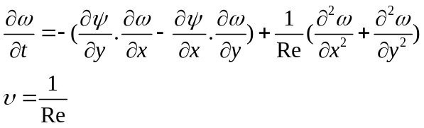

شرایط مرزی
طبیعی است که با تبدیل متغیر های اولیه به ثانویه باید شرایط اولیه را نیز تبدیل شوند. مقدار مشتق جزئی تابع جریان که برابر سرعت است به عنوان شرایط مرزی تابع جریان تعریف میشود. هر کدام از معادلات 9-1 و 10-1 به ترتیب برای جهت های افقی(x) و عمودی(y) از شرایط مرزی اولیه آورده شده است.
باید توجه داشت که مقدار 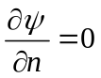 که n میتواند برابر x و y باشد بیانگر مقدار نیست و ما مقدار  در شرایط مرزی را برابر صفر در نظر گرفته ایم. همچنین مقدار 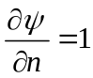 شرایطی دارد که در گسسته سازی شرایط مرزی توضیح داده میشود. صفر فرض نکردن برای شرایط مرزی در نقطه (y=1,x) تاثیر کمی در محاسبات دارد اما در شرایط مرزی vorticity اثر گذار است.
شرایط مرزی برای (vorticity) مطابق روش Jensen تعریف شده است که روشی مطابق مطالب کلاس دارد و از تشریح آن خود داری میشود و در بخش گسسته سازی (بخش 2-3-2) به صورت گسسته و بر اساس آورده شده است.

معادله ‏1-9 | 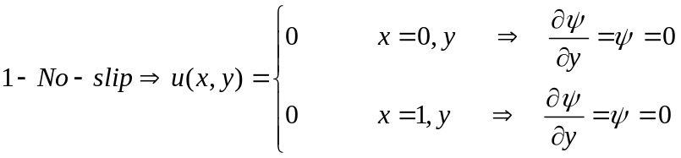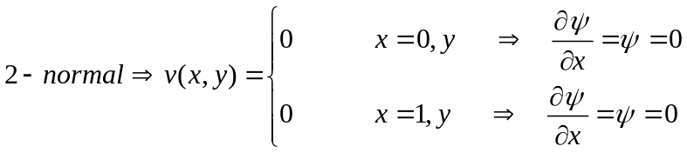
معادله ‏1-10 | 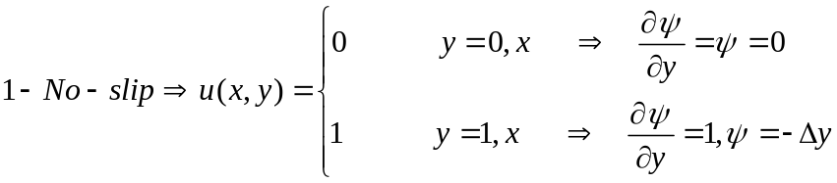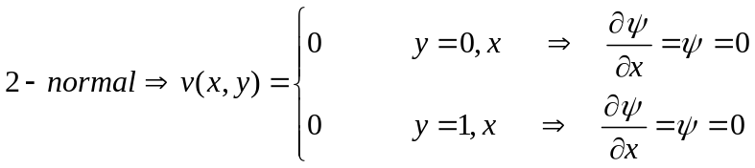

تبدیل vorticity و stream function به فشار و سرعت
در مقالات این تبدیل متغییر های ثانویه به اولیه عنوان نشده است و مطالب عنوان شده در این بخش از مطالب تدریس شده آورده شده است. بعد از بدست آوردن تابع جریان و vorticity باید آن ها را به متغیر های اولیه
برای بدست آوردن سرعت u و v از معادله 6-1 و تجزیه تابع جریان در آن استفاده شده است. بدست آوردن توضیع فشار باید از معادله دو بعدی 2-1 گرادیان گرفت مطابق معادله 10-1. این کار باعث میشود تا دو معادله در دو بعد به یک معادله با مجهول فشار تبدیل شود. مطابق مطالب کلاس ساده شده معادله 1-10 در معادله 11-1 آورده شده است.
معادله ‏1-11 | 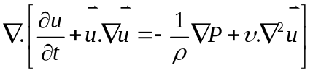
معادله ‏1-12 | 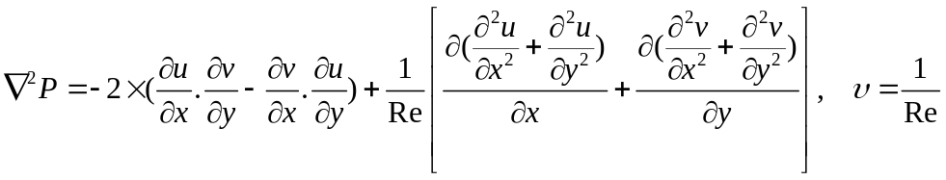

حل عددی

شبکه محاسباتی
با توجه به دامنه کارتزین (مربعی بودن تمام مرز ها) و حل با روش تفاصل محدود، شبکه محاسباتی به صورت مربعی و بر اساس دستگاه مختصات کارتزین مطابق شکل ... استفاده شده است.
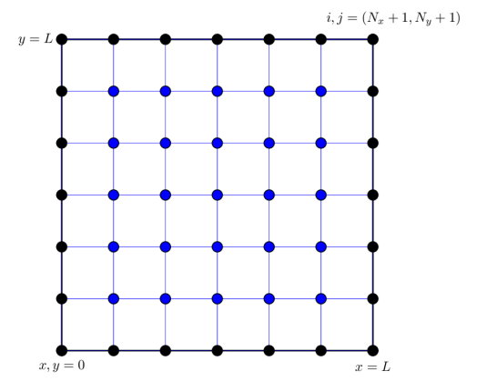

روش عددی
برای تجزیه هر بخش از معادلات حاکم بر اساس روش 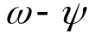که در معادلات 7-1 و 8-1 عنوان شده است ما از روشی استفاده کرده ایم به آن هایی که از مقالات دیده استفاده شده این جا شرح داده شده است. باقی بخش ها (در صورت خطی بودن) جدول ... استفاده شده است.
جدول ‏2-1 جدول تجزیه تفاضل محدود با دقت مرتبه 2 برای عبارات خطی 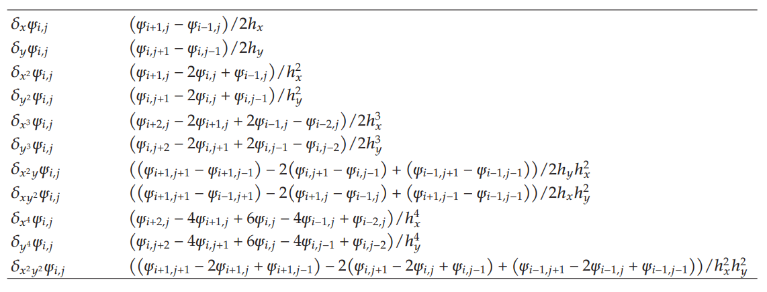

راگه-کوتا (Runge-Kutta):
ما برای تجزیه بخش زمانی معادله حاکم(معادله...) از این پیکره پندی تجزیه استفاده کرده ایم راگه-کوتا مرتبه سوم برای گسسته سازی عبارت زمانی در معادله گرما استفاده می کنیم. ما از همان طرح تفاوت مرکزی مرتبه دوم برای عبارت فضایی استفاده می کنیم. خطای برش این تقریب عددی معادله حرارتی O(∆t3) است. با استفاده از سه مرحله از مرحله زمانی t^{n} به t^{n+1} حرکت می کنیم. ادغام زمانی معادله حرارت با استفاده از طرح رانگ-کوتا مرتبه سوم در معادلات 1-2 تا 4-2 آورده شده است.
معادله ‏2-13 | 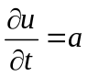
معادله ‏2-14 | 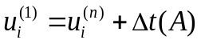
معادله ‏2-15 | 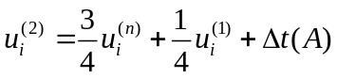
معادله ‏2-16 | 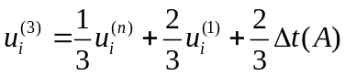

ژاکوبین:
معادله 5-2 بخشی از معادله حاکم عنوان شده در 8-1 است که بخشی غیر خطی در این معادلات است و برای تجزیه آن از ژاکوبین استفاده شده است. این طرح عددی دارای خاصیت بقای انرژی، آنستروفی و تقارن چولگی است و از ناپایداری های محاسباتی ناشی از برهمکنش های غیرخطی جلوگیری می کند. این طرح عددی دقت مرتبه دوم دارد و در معادلات 5-2 تا 9-2 آورده شده است.
معادله ‏2-17 | 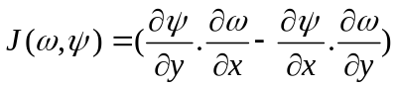
معادله ‏2-18 | 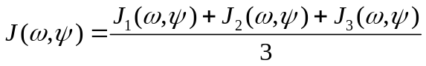
معادله ‏2-19
معادله ‏2-20 | 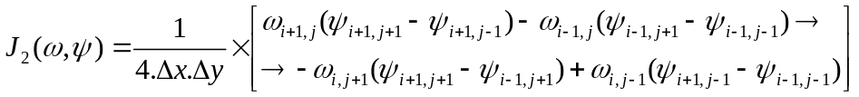
معادله ‏2-21 | 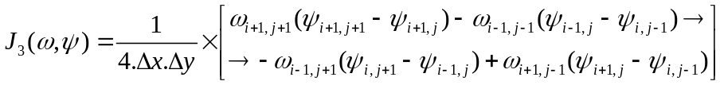

حل معادله پواسون

تبدیل سای و w به متغیر ها

گسسته سازی معادلات و شرایط مرزی
گسسته سازی معادلات

گسسته سازی شرایط مرزی
لینک
معادله ‏2-22 | 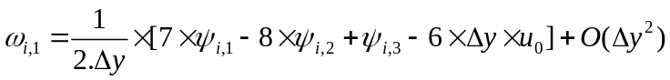
معادله ‏2-23 | 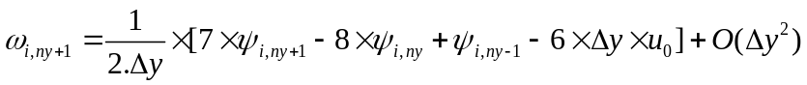

معادلات تبدیل به P-V

پارامترهای حل و دامنه
برای این مسئله مطابق صورت عدد رینولدز به عنوان متغیر حل در نظر گرفته شده است
Re : عدد رینولدز
اومگا :
سای :
u : سرعت در راستای افق (x) است و محدوده تغییرات از [-1,1] است.
v : سرعت در راستای عمود (y) است و محدوده تغییرات از [-1,1] است.

آنالیز خطا

تحلیل استقلال از شبکه محاسباتی

همگرایی در گام مکانی (شبکه مکانی)

استقال محاسبات نسبت به گام زمان

آشکارسازی جریان و بحث درباره آن
Re=1
Re=10
Re=100
Re=500

تحلیل حساسیت پاسخ به پارامترهای روش عددی
نسبت به عدد Re برای یک سطر مشخص

سخن پایانی درباره حل و کدها Github) )

فصل دوم
مرور بر ادبیات

مرور بر ادبیات

معادله ‏2-24 | 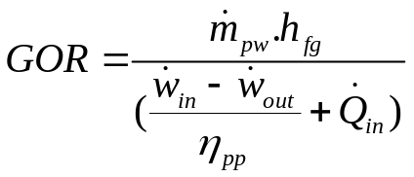

فصل سوم
روش تحقیق

ش BRR به بسیار بالاست.

فصل پنجم
جمع‌بندي و پیشنهادات

جمعبندی و نتیجه گیری

پیشنهادات

منابع و مراجع

Abstract

Key Words:

Amirkabir University of Technology
(Tehran Polytechnic)

… Energy Engineering and Physics Department …

MSc Thesis

By
Mohamad Reza Vaezi

Supervisor

Advisor

20/10/2020

